Fortbildningsdag 22.8.2017 i Rosala 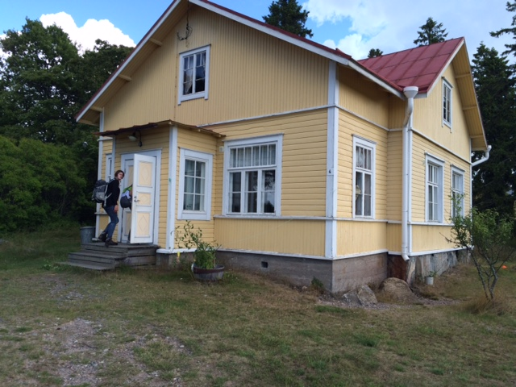
Deltagare: Naturtrollen + Anna Fihlman
Under förmiddagen fick alla dela med sig av vad de lärt sig på ULOS-UT-OUT.
Mulleverksamhet med Jenny:
- Vi gjorde parvis en teater av naturmaterial och visade den sedan för varandra.
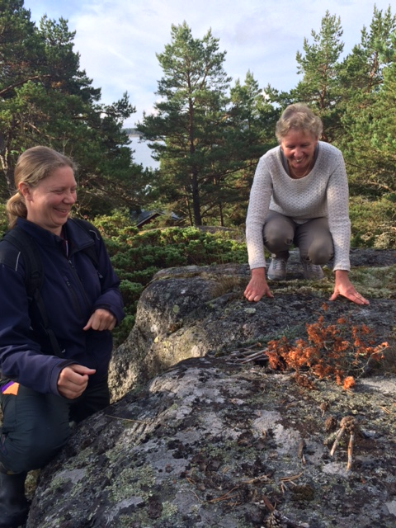

Hoppa på ute med Lena:
- Gör det festligt i skogen med färgglada vimplar och koner.
- Aktivitetskort finns att printa ut på Folkhälsans hemsida.
- Vi provade på ett sagoäventyr med Ulla från Söderkulla.
- Lena presenterade figurerna för oss och vi testade på några övningar till.
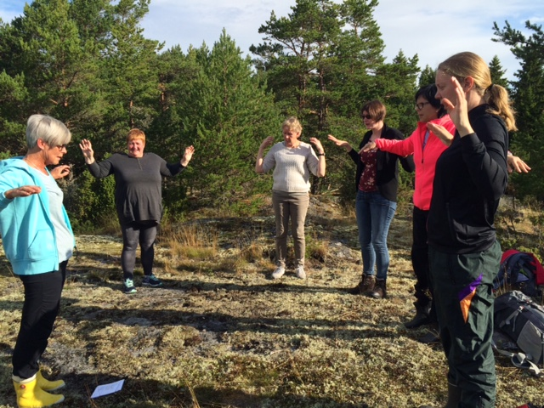

Utomhuspedagogik med Mai:
- Gör Finland tillsammans med hjälp av ett svart rep. Sätt ut t.ex. städer med hjälp av namn eller bilder. Den här uppgiften kan varieras på många sätt.
- Gör en saga med hjälp av fyra foton från naturen. Vi berättade dem för varandra.
- Mai skickar materialet.
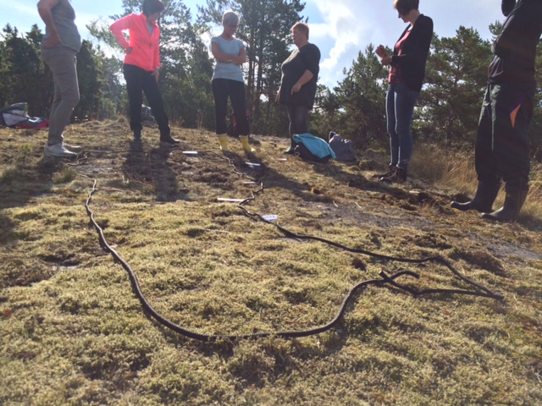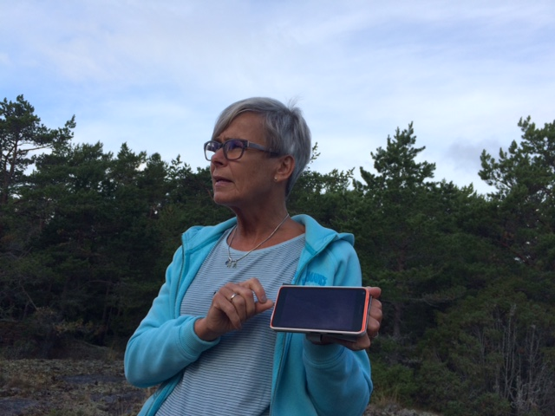

Knytte med Lissu och Gitta:
- Presentation med natur-mikrofon.
- Välj ett djur från en påse och presentera, de andra ska gissa vilket djur det är frågan om.
- Känn på en sak i en påse och hämta samma sak från naturen.
- Gör Kims-lek med de hämtade sakerna.
- Gitta skickar materialet.
Det roliga var här att alla skulle sätta fingret på näsan när de visste svaret och sedan fick alla säga svaret på en gång.
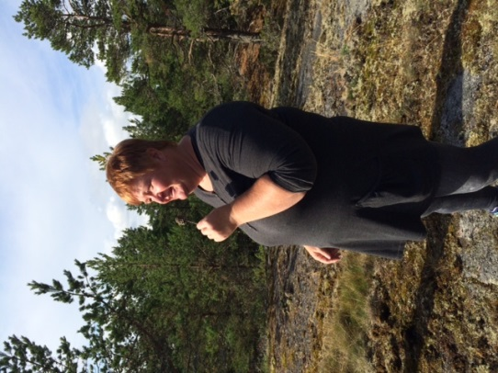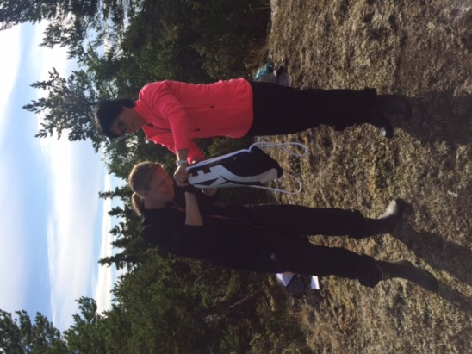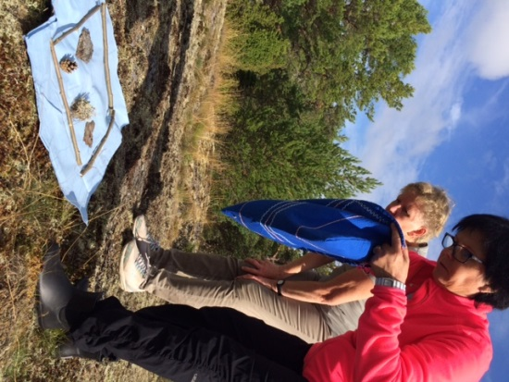
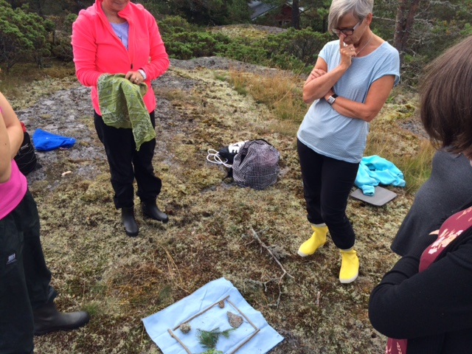
Naturparkour med Sussi:
- Vi delades in i två lag och gjorde hinderbanor till varandra.
- Sussi skickar materialet.
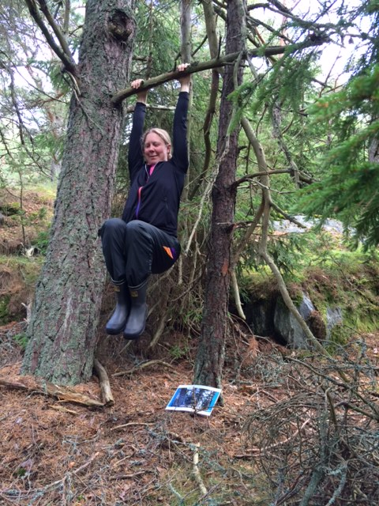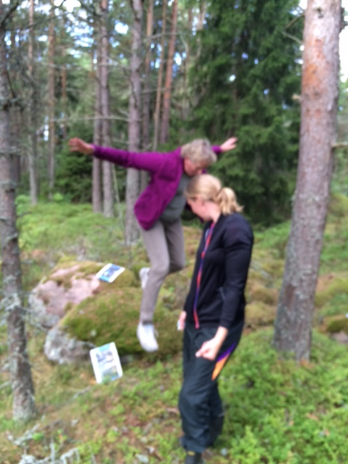

På eftermiddagen hade vi hinderbanor och Mini-orientering med Folkhälsan. Bilder och material kommer senare.

